Kennisleerlijn

Theorie en opdrachten behorend bij de I.O. (integrale opdracht):

IO 10: Bedrijfsvoering veehouderijbedrijf
Niveau 3

Onderwerp: bodemconditiescore en bodemkwaliteit

Auteur: Wied Hendrix AOC Oost
whendrix@aoc-oost.nl

Toelichting op de beoordelingspunten bodemconditiescore.
- Zuurgraad of pH

De zuurtegraad van een perceel wordt aangegeven met het begrip pH. De pH wordt bepaald door de hoeveelheid H⁺ deeltjes in de grond. Deze deeltjes noem je ook wel waterstof ionen. In de scheikunde varieert de pH van 0 tot 14. De pH is neutraal bij pH 7; onder pH 7 noemen we het zuur, daar boven basisch. Hoe dichter de pH bij 0 ligt, des te zuurder is de stof of de omgeving. Hoe hoger de pH des te basischer is de stof of de omgeving.
Landbouw percelen hebben dus ook een bepaalde pH of zuurtegraad. Een aantal streefwaardes van de pH zie je in de tabel. Sommige gewassen houden van een lagere pH zoals aardappelen, suikerbieten en mais hebben graag een hogere pH.

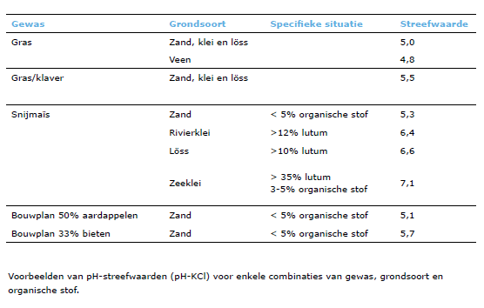
Bron tabel:30 vragen WUR
pH daling.
Van nature daalt de pH van een perceel langzaam. Daar zijn de volgende processen in de bodem voor verantwoordelijk:
- Bij het opnemen van positief geladen voedingstoffen zoals calicium, kalium en ammonium uit de grond geven de plantenwortels H⁺ deeltjes af, de grond verzuurt daardoor dus langzaam.
- Jaarlijks spoelt een deel van de kalk in de grond uit. Het wordt meegenomen met het regenwater naar grotere diepte in de grond. Kalk is een stof die de pH in de grond op peil houdt. Als kalk uit de grond verdwijnt, heeft dat invloed op de pH.
- Sommige meststoffen werken zuur. Bijvoorbeeld zwavelzure ammoniak, de naam zegt het al, werkt zuur. Maar ook een meststof als kalkammonsalpeter werkt licht verzurend. Rundveedrijfmest werkt eveneens licht verzurend, varkensdrijfmest heeft een licht basische werking. Ook kippenmest werkt basisch. In het kippenvoer zit naar verhouding veel kalk voor de vorming van eischalen. Een deel van de kalk wordt weer afgescheiden met de kippenmest.
De meeste landbouwgewassen groeien slecht bij een lage pH. Een teler moet dus de pH van zijn percelen op peil houden. Dat doe je met een kalkbemesting. Soms is de pH van een perceel zo laag, dat de zuurtegraad eerst op peil moeten worden gebracht. Dan spreek je van een reparatiebemesting. Als je om de twee of drie jaar kalk strooit om het verlies aan te vullen, dan noem je dat een onderhoudsbekalking.
Neutralisatie waarde of NW.
Kalkmeststoffen kunnen zuren of H+ deeltjes dus binden of neutraliseren. De sterkte van een (kalk) meststof wordt aangegeven met het begrip NW, de neutralisatie waarde. Dit wordt bepaald door te testen hoeveel zoutzuur van een bepaalde sterkte door de kalkmeststof kan worden geneutraliseerd.
In de tabel zie je, dat op het perceel een gift van 500 NW kalk nodig is. Als je een meststof heb met 54 % NW zoals Dolokal, dan moet je van die meststof 500:54 x 100= 925 kg geven. In de praktijk betekent dat een bemesting van 100 kg Dolokal. Wil je een hogere pH dan moet je per 0.1 verhoging 125 kg NW extra bemesten. De best presterend bedrijven in de Vruchtbare Kringloop Achterhoek hadden een pH op de percelen, die 0.2 hoger lag dan het gemiddelde van de bedrijven.

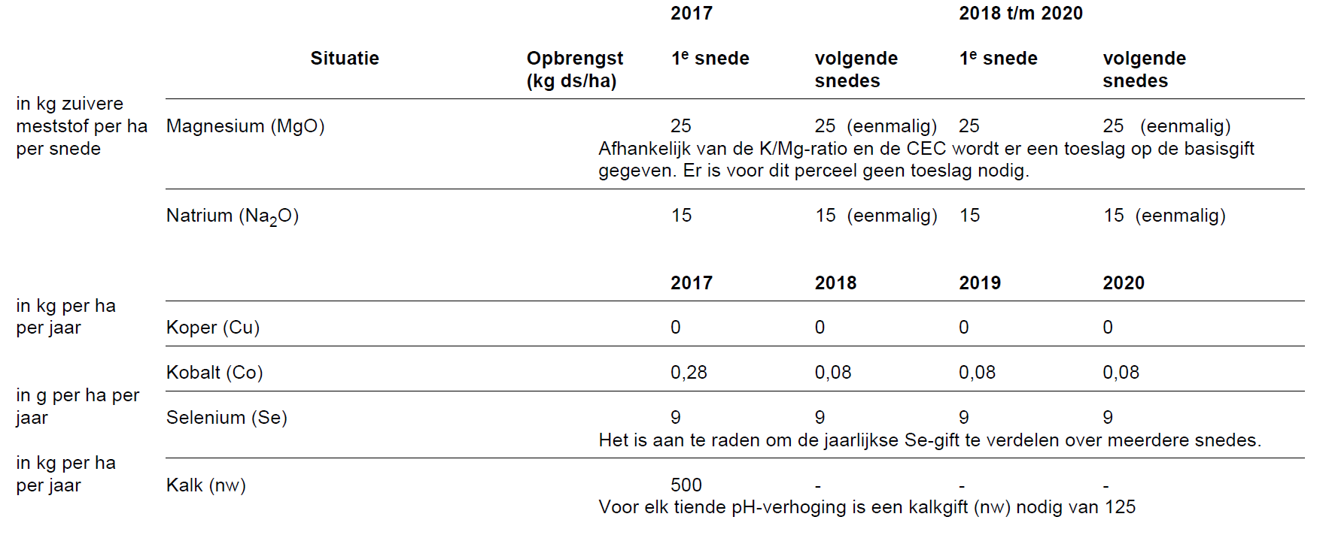

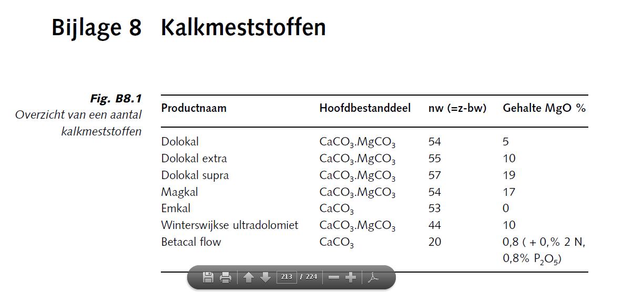

Wat doet een hogere pH met de grond en met het gewas?

- Op percelen met een goede pH is het bodemleven actiever. Er zitten dus meer schimmels, bacteriën en eencelligen diertjes in de grond, die een belangrijke rol spelen bij de humusvorming en bij het afbreken van organisch materiaal in de grond. Elk jaar wordt een dus klein deel van de organische stof afgebroken, hierbij komen voedingstoffen vrij voor het gewas.

- Op kleigronden is kalk belangrijk voor een goede bodemstructuur. Kleideeltjes trekken elkaar aan en gaan aan elkaar plakken. Zo kunnen uiteindelijk harde kluiten ontstaan, waar plantenwortels niet in door kunnen dringen. Kalkdeeltjes gaan als het ware tussen de kleideeltjes zitten waardoor de grond losser wordt. Het pH advies voor kleigronden is hoger, dan het advies voor zandgronden. De verklaring is, dat op kleigrond de kalk vooral een taak heeft als structuurverbeteraar.

- Elk gewas heeft een bepaalde pH waarbij het het beste groeit. Snijmais is een gewas, dat een hogere pH nodig heeft dan bijvoorbeeld aardappelen. Het pH advies voor een perceel is dus ook afhankelijk van de gewassen die er op geteeld worden.

- Bodemstructuur

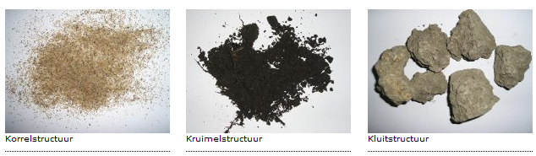
Goede landbouwgronden hebben een kruimelstructuur. Meestal zitten zandgronden tussen kruimel en korrelstructuur en kleigronden tussen kruimelstructuur en kluitstructuur. Plantenwortels moeten gemakkelijk tussen de bodemdeeltjes hun weg kunnen vinden om voedingstoffen en water op te nemen. Dat gaat op kluiterige gronden moeilijk. Een teler moet dus proberen te voorkomen dat
op het perceel een kluitstructuur ontstaat door de pH op peil te houden, maar ook door te bewerken onder droge omstandigheden. Organische stof maakt de grond ook losser, dus op een zware grond moet je het organische stof percentage op peil houden.
Percentage lutum/klei | Percentage afslibbaar | Grondsoort
0-8% | 0-10% | Zandgrond
8-25% | 10-33% | Zavelgrond
25-35% | 33- 45% | Lichte kleigronden
> 35% | > 45% | Zware kleigronden

Op de uitslag formulieren grondonderzoek van Eurofins zie je de structuurdriehoek.

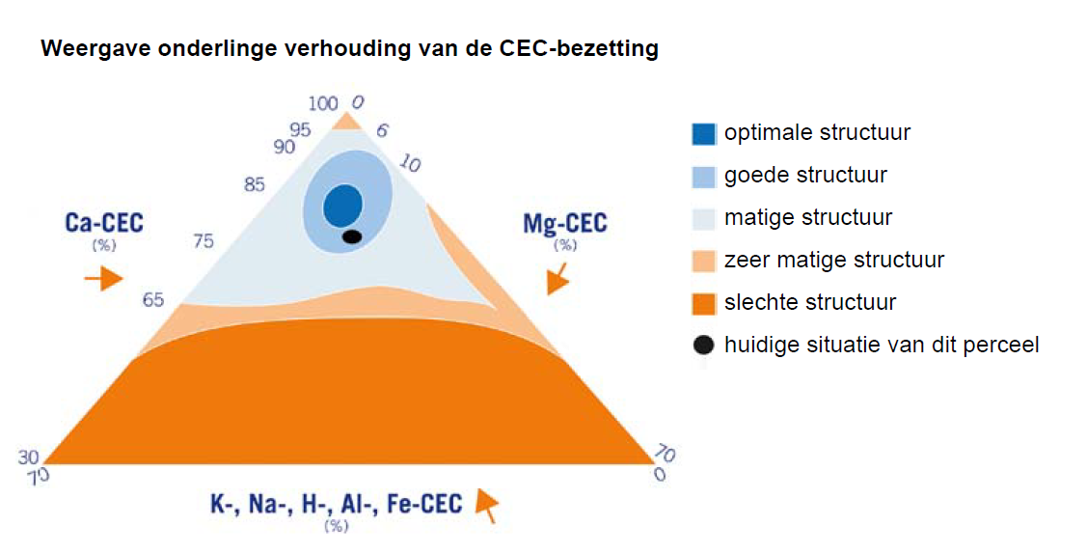
Het blijkt namelijk, dat de verhouding Calcium (Ca), magnesium (Mg) en andere deeltjes zoals natrium (Na) en kalium (K) invloed hebben op de structuur van de grond. Met een zwarte stip wordt de situatie aangegeven van het perceel, waarvan het grondmonster is genomen. Je ziet, dat de stip in het lichtblauwe deel staat, het deel met de beoordeling ‘goede structuur’. Maar het kan nog beter. Als deze teler Ca verhoogt door bijvoorbeeld bekalken met een magnesium arme kalkmeststof, dan trekt hij als het ware de stip naar het donker blauwe gedeelte, de optimale structuur voor dit perceel.
Let op: het gaat om de potentiële structuur. Als je de grond verwaarloost door te bewerken onder natte omstandigheden of door oogsten onder natte omstandigheden, dan komt er van de grond natuurlijk niets terecht. Je kunt het vergelijken met een koe. Een koe kan het in zich hebben om veel melk te produceren, maar als de voeding slecht is, wordt het niets met die topproductie!

- Regenwormen
Regenwormen zijn indicatoren (= geven aanwijzingen) over de rijkdom van het bodemleven. Als er niets te eten is, bijvoorbeeld in geel duinzand, dan zul je geen wormen aantreffen. Wanneer de grond rijk is aan organisch materiaal bijvoorbeeld doordat er ruige mest of een groenbemester is ondergewerkt, dan heb je over het algemeen veel regenwormen. Je kunt er in deze situatie van uit gaan, dat er ook veel ander bodemleven in de bodem aanwezig zal zijn zoals bodemschimmels, eencelligen diertjes, bacteriën en nuttige aaltjes. Het bodemleven speelt een belangrijke rol bij het omzetten van organisch materiaal in humus en in de afbraak van organisch materiaal waarbij voedingstoffen vrij komen. De rode wormen noemen we strooiselbewoners. Deze zijn vooral actief in de toplaag van de bodem. De grauwe wormen zijn vooral actief in de laag tot 40 cm diepte. De pendelaars zijn roze rood en kunnen tot 300 cm diep actief zijn.
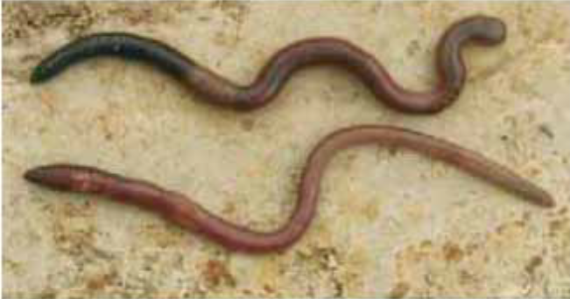
Grauwe wormen vooral actief in de bovenste 40 cm. Bron handleiding bepalen bodemconditiescore.

Behalve het omzetten van organisch materiaal zijn wormen ook van belang voor het maken van gangen in de grond. Deze gangen zijn van belang voor de afwatering en voor de gaswisseling van de bodem. Plantenwortels geven immers koolzuurgaas af en hebben zuurstof nodig. Bij een slechte gaswisseling neemt de wortelactiviteit af en vertraagt de groei van het gewas.
Tenslotte zorgen wormen voor een lossere grond. Dat maakt de wortelgroei voor het gewas gemakkelijker.

- Aantal vlekken in het profiel

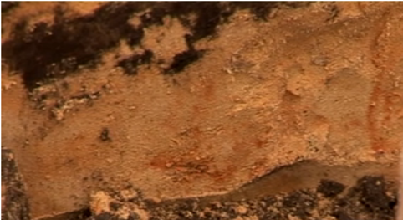
Roestvlekken door oxidatie (roest) van ijzer in de bodem.

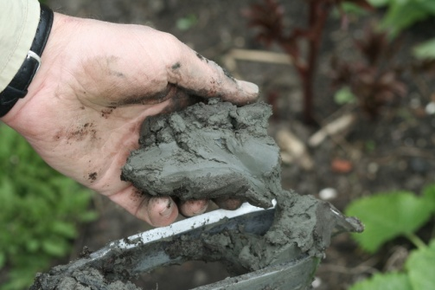

Blauw grijze klei net boven de grondwaterspiegel: gereduceerd ijzer.

Soms tref je in een profiel roestvlekken aan. Dat is een aanwijzing voor sterk wisselende grondwaterstanden. Het grondwater neemt namelijk ijzer mee. Als het grondwater zakt,blijft het ijzer in de bovengrond hangen. Zuurstof in de grond zorgt voor oxidatie van het ijzer waardoor in het profiel roestvlekken zichtbaar zijn. Op kleigronden zie je nog wel eens grijze vlekken net boven de grondwaterspiegel. Ook deze vlekken zijn afkomstig van ijzer in de bodem, maar nu is het ijzer in gereduceerde vorm, dat wil zeggen door gebrek aan zuurstof net boven de grondwaterspiegel, is het ijzer niet aan roesten toegekomen en behoudt het zijn grijs blauwe kleur. Net boven het grondwater zijn veel poriën door capillaire opstijging gevuld met water. Waar water is, gaat het ijzer niet oxideren (roesten). Roestvlekken en grijze reductievlekken zijn dus een aanwijzing voor wisselende grondwaterstanden. Dit belemmert de groie van het gewas.

- Bewortelingsdiepte
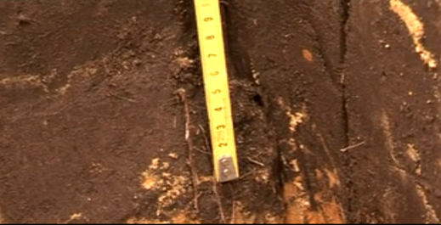
De bewortelingsdiepte bepaalt hoeveel water een gewas uit de bodem kan opnemen. Bijvoorbeeld bij een bewortelingsdiepte van 60 cm kan een gewas op een bepaalde grond 6 x 18 mm opnemen, dat is totaal 108 mm. Als het gewas maar 30 cm kan wortelen is de hoeveelheid beschikbaar water nog maar 54 mm.

Sommige gewassen kunnen wel tot meer dan een meter diep wortelen. Dat betekent, dat het gewas ook tot een meter diep vocht en voedingstoffen kan opnemen. Op dergelijke gronden zul je dus bijna nooit droogteschade in het gewas zien. In de zomer verdampt een gewas gemiddeld 3 mm water per dag. Op extreem warme dagen kan dat wel oplopen tot 6 mm per dag. Op een zandgrond met een dunne zwarte bovenlaag van bijvoorbeeld 30 cm zul je dus veel sneller krullende mais zien, dan op een esgrond met een zwarte bovenlaag van 80 cm. Diepe beworteling is alleen mogelijk, als er geen storende lagen in het profiel voorkomen.

- Bodemkleur
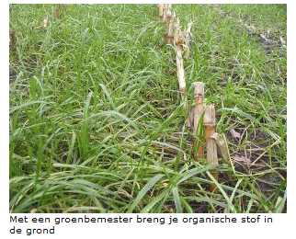

Omgezet organisch materiaal (humus) geeft aan de grond een donkere kleur. Het is ook een indicator voor een gezonde bodem. De voordelen van organische stof:
- Verbeteren van de structuur: op kleigronden minder kluiterig en op zandgrond meer kruimelig. Organische stof maakt zware gronden (kleigronden) lichter en lichte gronden (zandgronden)zwaarder.
- Meer bodemleven, daardoor meer naleveren van voedingstoffen.
- Beter watervasthoudend vermogen.

Op het verslagformulier grondonderzoek van Eurofins kun je een eenvoudige organische stof balans terugvinden.
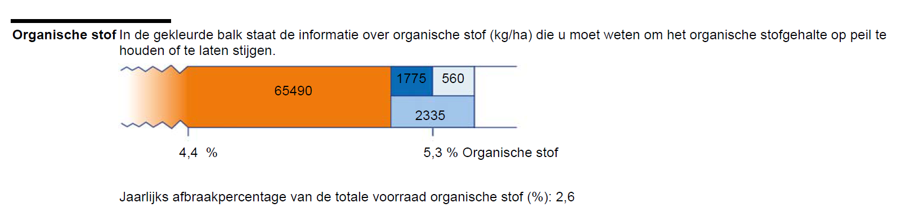

In het voorbeeld zie je de weergave van een bodem met een organische stof afbraak van 2.6 %. Op deze grond verdwijnt jaarlijks 1775 kg organische stof en wordt 2335 kg aangevoerd. De aanvoer is dus groter dan de afvoer. Het organische stof percentage stijgt op dit perceel langzaam. Op graspercelen zie je meestal toename van het organische stof percentage van de grond, op bouwland (maïsland) is de afbraak meestal groter dan de aanvoer. De grond verschraalt dus langzaam.

Maisstoppel laat ongeveer 675 kg effectieve organische stof in de bodem achter, rundveedrijfmest 33 kg per ton en varkensdrijfmest 17 kg per ton. Een bemesting met 40 m³ rundveedrijfmest en de maisstoppel geeft een aanvoer van bijna 2000 kg effectieve organische stof. Met de groenbemester erbij kun je rekenen op 2500 kg.

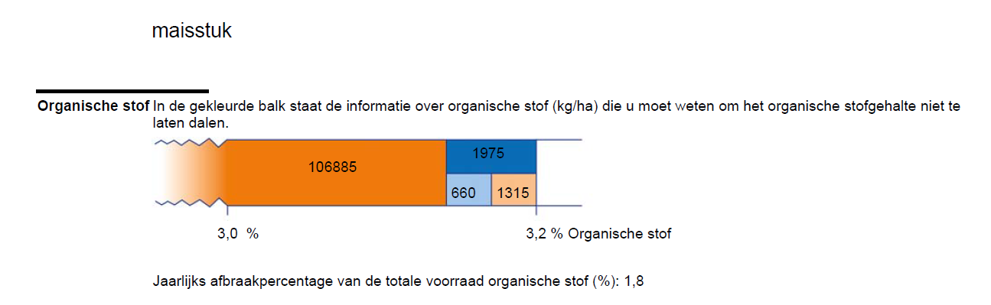

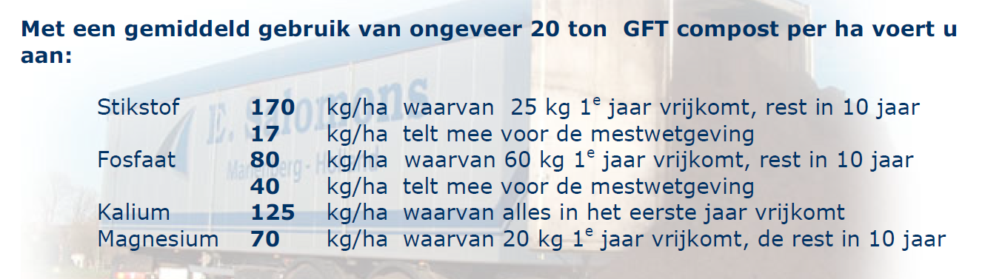

Bron folder Salomons b.v.

Klasse 1 compost kost rond €4 per ton. Bij een gift van 20 ton zijn de kosten €80 exclusief het uitrijden van de compost. Je moet 10 % van de stikstof en 50% van de fosfaat meetellen voor de mestwetgeving.

- Ploegzool, storende lagen, verdichting

Een ploegzool is een verdichte laag in de bodem net onder de bouwvoor. De bouwvoor is het gedeelte van de grond, dat met ploegen gekeerd wordt, op de meest percelen rond de 25 cm. Een ploegzool kan op twee manieren ontstaan: de ploegscharen kunnen stomp zijn waardoor de grond net onder de ploeg wordt dichtgesmeerd. Ook kan de ploegzool ontstaan door wielslip van het wiel, dat door de voor loopt.
Een ploegzool kun je breken door met een vaste tandcultivator of een woelpoot de grond tot onder de ploegzool los te maken. Ook kun je aan de ploegscharen ondergronders monteren, die de ploegzool open breken. Een andere manier om een ploegzool te voorkomen, is bovenover rijden, dus niet door de voor met een wiel, maar net naast de voor rijden. Dit zie je steeds meer bij moderne, meerscharige ploegen. Op sommige bedrijven kiest men er voor, om een keer dieper te ploegen en op deze manier de ploegzool te breken. Deze methode wordt afgeraden. Bij dieper ploegen wordt de bovenlaag, waarin de meeste organische stof zit, gemengd met schralere ondergrond. Op deze manier neemt het organische stof gehalte van de bouwvoor snel af en dat is natuurlijk ongunstig voor de gewasopbrengsten. De trend is om juist ondieper te gaan ploegen en op deze manier de bovengrond te verrijken. Op jonge ontginningsgronden, zandgronden die minder dan 100 jaar geleden in cultuur zijn gebracht, zie je vaak dat bij dieper ploegen gele, schrale grond wordt boven gehaald. Dat moet je altijd proberen te voorkomen.
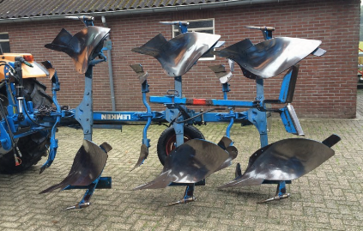
Ondergronders aan scharen van Lemken ploeg

Soms kunnen storende lagen op een perceel voorkomen, bijvoorbeeld een laag met ijzerrijk zand in de bovengrond, een oerbank. Een oerbank is een harde ijzerrijke laag, waar plantenwortels absoluut niet doorheen komen.
Door het berijden van de bodem met zware machines wordt de grond dicht gedrukt, het poriënvolume wordt lager, daardoor is er minder zuurstof voor de plantenwortels beschikbaar en neemt de activiteit van het wortelstelsel af. We noemen dat bodemverdichting. Ook is er meer kans op wateroverlast. Het gevolg is minder productie van het gewas. Bodemverdichting is een van de grootste problemen in de moderne landbouw.
Welke maatregelen kun je nemen om bodemverdichting tegen te gaan?
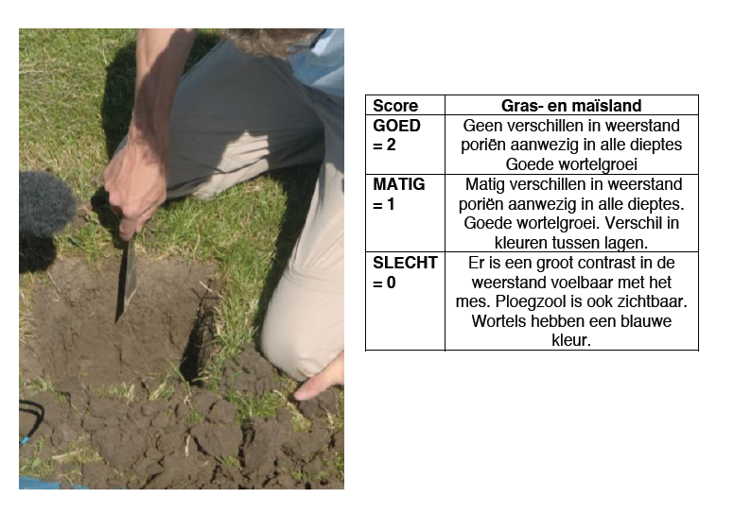
- Grondbewerking alleen onder droge omstandigheden.
- Zo weinig mogelijk bewerkingen uitvoeren of bewerkingen zo veel mogelijk combineren.
- Werken met een lage bandendruk.
- Zo weinig mogelijk berijden met zware machines. In de veehouderij bijvoorbeeld bemesten met sleepstangen in plaats van berijden met een zware mesttank.
- Organische stof gehalte verhogen, organische stof maakt de grond luchtiger en losser.
- Telen van diep wortelende groenbemesters zoals bladrammenas en gele mosterd. De verterende worteltjes zorgen voor gangen in de bodem, die later weer door het cultuurgewas gebruikt kunnen worden. Ook zorgen de gangetjes voor betere beluchting in de grond en voor het afvoeren van overtollig water na een regenbui.
http://www.handboekbodemenbemesting.nl/nl/handboekbodemenbemesting/Handeling/Grondbewerking-en-berijding/Bandenbodemdruk-en-structuur.htm
- Welke bandendruk wordt geadviseerd voor het voorjaar en voor de rest van het teeltseizoen?
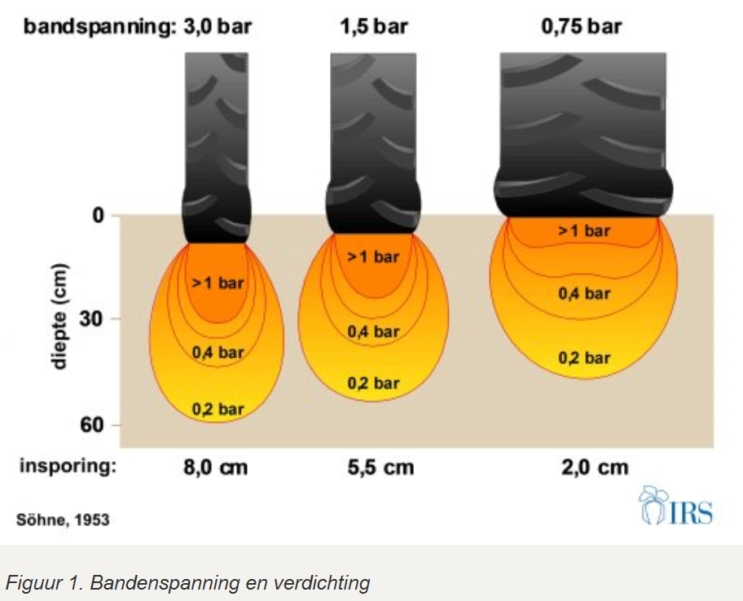
- Wat is het voordeel van zodebemesters met een drukwisselsysteem?

- Gewasbedekking

Een slechte bedekking van de bodem kan verschillende oorzaken hebben. In de veehouderij speelt bij het grasland de wijze van graslandgebruik een rol. Uitsluitend maaien geeft een hollere zode dan maaien en weiden afwisselen. Ook vertrappen, kapot rijden, bemesten met een zware drijfmestgift in grasland en het maaien van zware snedes kunnen de oorzaak zijn van een open zode. Aantasting van engerlingen of emelten, uitvriezen in de winter (kale vorst) en mollen kunnen de oorzaken zijn van een holle zode.
Vooral lemige gronden en kleigronden zijn gevoelig voor vertrappen.
De zouten uit de drijfmest kunnen onder drogere omstandigheden zorgen voor verbranding van de grasplantjes tegen de sleufjes aan. Wat regen direct na het mest uitrijden zorgt voor verdunnen van de mest, waardoor de zoutconcentratie inde mest afneemt. Eén mm regen staat gelijk aan 10 m³ water per ha. Een holle zode vult vanzelf weer op. Grasland wordt uiteindelijk altijd weer groen, maar dan tocht vooral met straatgras, kweek en onkruiden!

Op het formulier beoordeling bodemconditiescore staan onderaan nog ‘overige waarnemingen’, te weten plasvorming, scheuren en spoorvorming. In het eindoordeel van het perceel geven deze zichtbare afwijkingen min punten.

- Plasvorming

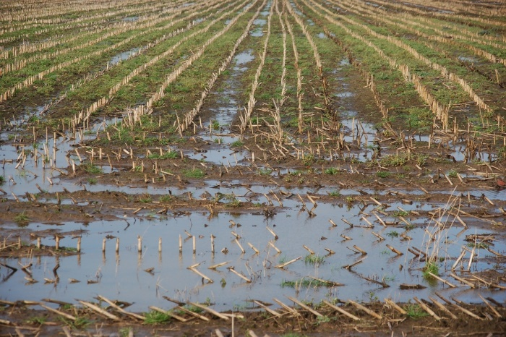

Plasvorming zie je vooral op verdichte percelen of op de perceelsdelen waar de grond is dichtgereden zoals op de kopakker op de afbeelding. Het is dus een indicatie voor verdichting. Dus alle maatregelen, die je neemt om verdichting te voorkomen helpen ook tegen plasvorming.

- Scheuren
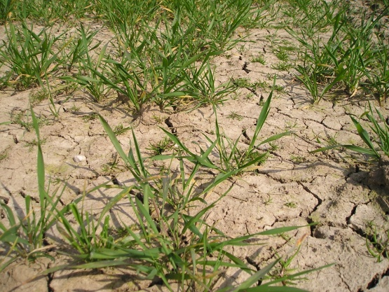

Slemp op een lemige grond. Grotere poriën tussen de gronddeeltjes worden opgevild met kleinere gronddeeltjes (klei en leemdeeeltjes). Na opdrogen ontstaat een korst.

Kleideeltjes kunnen water opnemen en daardoor opzwellen. Het omgekeerde is ook het geval: in een op drogende klei grond krijg je scheurvorming. Hoe zwaarder de grond, des te meer scheuren. Nadeel van scheurvorming is, dat regen water snel wegzakt en de bovengrond onvoldoende water opneemt. Op kleigronden met een meer stabiel structuur door voldoende organische stof en voldoende kalk krijg je minder scheurvorming.

- Vertrapping, spoorvorming

Het meest gevoelig voor vertrappen zijn zwaardere (leem en kleigronden) en slecht ontwaterde percelen. Vertrappen geeft veronkruiding van het perceel, een hollere stand en daardoor minder opbrengst.

Spuitsporen in een aardappelperceel op venige grond. Oorzaak: sterk verdichte grond door berijden onder te natte omstandigheden.
